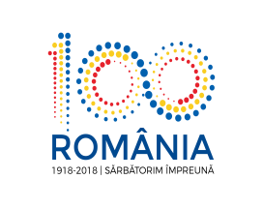
Agenţia Naţională pentru Protecţia Mediului
Agenţia pentru Protecţia Mediului Bihor
ANEXA 1
INFORMARE / ACORD COLECTARE DATE CU CARACTER PERSONAL DATA:
NUME,PRENUME…………………….. ……………………………………………………………………………………………………………..
ADRESA…………………………………………………………………………………………………………………
NUMAR TELEFON……………………………...…………………………….………………………………………
E-MAIL…………...…………………………………………………………….………………………………………
Sunteți de acord cu folosirea datelor D-vs cu caracter personal sau ale minorului al cărui reprezentant legal sunteți ?
În cazul în care nu vă exprimați acest acord ne vom afla în imposibilitatea de a colabora.

Vă informăm că numele operatorului ce colectează aceste date este:

AGENȚIA PENTRU PROTECȚIA MEDIULUI BIHOR.
Datele colectate vor fi folosite de către APM BIHOR numai în scopul îndeplinirii sarcinilor sale legitime.
Metodele de comunicare folosite vor fi prin :email,poștă sau telefonic.
Datele D-vs pot fi transmise către terți, agenții pentru protecția mediului din țară sau alte institțtii ale statului.
Datele D-vs personale pot fi păstrate pe o perioadă de ………….
Drepturile D-vs legale sunt ștergerea, rectificarea, accesul, portarea , restricționarea sau dreptul la opoziție prin simpla completare a unei cereri aflate la sediul APM Bihor . Aveti dreptul oricând considerați necesar să depuneți o plângere la ANSPDCP.
Pentru reclamații protecția datelor contactați DPO: Loredana Tirb la adresa de mail:loredana.tirb@apmbh.anpm.ro.
SUNT DE ACORD SEMNĂTURA

